

Liepājas Valsts Tehnikums

**Liepaja Detailing mājaslapa**

Kvalifikācijas eksāmena praktiskās daļas dokumentācija

Profesionālā kvalifikācija Programmēšanas tehniķis

Grupas nosaukums 4PT

Projekta izstrādātājs Agris Antans

/vārds, uzvārds, paraksts/

Eksāmena datums 2024.gada

Liepāja 2023

**Saturs**

Ievads 3

1. Uzdevuma formulējums 4

2. Programmatūras prasību specifikācija 5

2.1 Produkta perspektīva 5

2.2 Sistēmas funkcionālās prasības 5

2.3 Sistēmas nefunkcionālās prasības 5

2.4 Gala lietotāja raksturiezīmes 5

3. Izstrādes līdzekļu, rīku apraksts un izvēles pamatojums 6

3.1 Izvēlēto risinājuma līdzekļu un valodu apraksts 6

3.2 Iespējamo (alternatīvo) risinājuma līdzekļu un valodu apraksts 6

4. Sistēmas modelēšana un projektēšana 7

4.1 Sistēmas struktūras modelis 7

4.2 Klašu diagramma / ER diagramma 7

4.3 Funkcionālais un dinamiskais sistēmas modelis 7

4.4 Aktivitāšu diagramma 7

4.5 Lietojumgadījumu diagramma 7

4.6 Sistēmas moduļu apraksts un algoritmu shēmas 7

5. Lietotāju ceļvedis 8

6. Testēšanas dokumentācija 9

6.1 Izvēlētās testēšanas metodes, rīku apraksts un pamatojums 9

6.2 Testpiemēru kopa 9

6.3 Testēšanas žurnāls 9

7. Secinājumi 10

8. Lietoto terminu saīsinājumu skaidrojumi 11

9. Literatūras un informācijas avotu saraksts 12

# Ievads

Šis dokuments apraksta Liepaja Detailing mājaslapu un iekļauj deviņas sadaļas, kur katrā tiek aprakstīts konkrēts punkts par uzņēmuma darbību un pakalpojumiem.

Automazgāšanas un automašīnu kopšanas pakalpojumi mūsdienās ir ļoti pieprasīti, jo tehnoloģijām attīstoties, cilvēki arvien vairāk novērtē profesionālu pieeju un augstas kvalitātes apkalpošanu. Liepaja Detailing piedāvā ne tikai parocīgus un laika ietaupīgus risinājumus klientiem, bet arī efektīvus risinājumus uzņēmuma darbiniekiem, kas ir svarīgi mūsdienu pasaulē, lai darbu un pieteikšanās iespējas padarītu vieglākas un ātrākas.

Liepaja Detailing mājaslapa ir izstrādāta, lai palīdzētu cilvēkiem uzturēt savas automašīnas teicamā stāvoklī, un darbiniekiem atvieglot iespēju palīdzēt cilvēkiem tās uzturēt labā stāvoklī, piedāvājot plašu pakalpojumu klāstu. Mājaslapas galvenais mērķis ir nodrošināt klientiem ērtu un pieejamu veidu, kā iepazīties ar pakalpojumiem, veikt pierakstu un saņemt profesionālu konsultāciju.

Mājaslapa darbojas, izmantojot mūsdienīgas tehnoloģijas, kas ļauj lietotājiem ātri un viegli piekļūt nepieciešamajai informācijai. Mājaslapā ir integrētas dažādas funkcijas, tostarp pieteikšanās sistēma, cenu un darbu apskats.

Mājaslapa piedāvā iespēju pārskatīt pakalpojumu klāstu, apskatīt iepriekšējo darbu piemērus un saņemt detalizētu informāciju par katru pakalpojumu. Tāpat ir iespējams sazināties ar uzņēmuma pārstāvjiem, lai saņemtu personalizētu piedāvājumu.

Liepaja Detailing mājaslapa ir izstrādāta ar nolūku nodrošināt lietotājiem vienkāršu un intuitīvu lietošanas pieredzi, tāpēc to var izmantot pat personas, kuras nav tehnoloģiju eksperti. Tas veicina lietotāju skaita pieaugumu un palielina uzņēmuma popularitāti.

Šī Liepaja Detailing mājaslapa ir noderīga mērķa auditorijai, kurai nepieciešams efektīvi un profesionāli aprūpēt savas automašīnas, nezaudējot laiku un resursus. Tā ir ideāli piemērota dažādām vidēm, kur tiek uzturētas un koptas automašīnas. Pēc pieprasījuma to var pārveidot arī citu uzņēmumu vajadzībām.

# Uzdevuma formulējums

Šajā sadaļā tiek veikts uzdevuma detalizējums izveidot Liepaja Detailing mājaslapu, kas tiek izstrādāta ar mērķi radīt vienkāršu un efektīvu risinājumu cilvēkiem, kuri vēlas uzturēt savas automašīnas teicamā stāvoklī, piedāvājot profesionālus auto tīrīšanas un kopšanas pakalpojumus.

Mājaslapas darbības princips ir balstīts uz modernām tehnoloģijām un lietotājam draudzīgu saskarni. Sistēma darbojas, izmantojot intuitīvu dizainu, kas ir savienots ar pieteikmu sistēmu, pakalpojumu aprakstiem un klientu atsauksmēm. Mājaslapā ietvertās funkcijas, piemēram, pieteikumi, pakalpojumu pārskati un cenas, ļauj klientiem viegli saprast konkrēta pakalpojuma priekšrocības un izvēlēties piemērotāko, nodrošinot optimālu apkalpošanas pieredzi.

Mājaslapu var vadīt, izmantojot jebkuru viedierīci ar interneta pieslēgumu. Mājaslapā ir iekļauti rīki auto tīrīšanas un kopšanas pakalpojumu pārvaldībai, lai nodrošinātu vieglu lietotāja pieredzi.

Viena no mājaslapas galvenajām priekšrocībām ir efektivitāte. Pieteikumi atvieglo klientu pieteikšānās procesu, samazinot gan klientu, gan darbinieku laika patēriņu un tādējādi veicinot efektīvu pieeju auto kopšanai un apkalpošanai.

Lietotājam draudzīga saskarsne: Mājaslapa ir izstrādāta, lai nodrošinātu lietotājiem vienkāršu un saprotamu lietošanas pieredzi, neatkarīgi no viņu tehnoloģiju prasmēm, piedāvājot intuitīvu saskarni un viegli saprotamus vadības līdzekļus. Bieži vien cilvēkiem, kas vēlas izmantot auto tīrīšanas un kopšanas pakalpojumus, nav vēlmes vai laika iedziļināties sarežģītās sistēmās, tāpēc mājaslapai jābūt viegli lietojamai un efektīvai.

Šī Liepaja Detailing mājaslapa ir praktisks un moderns risinājums tiem, kas vēlas uzturēt savas automašīnas teicamā stāvoklī, ietaupot laiku un resursus. Tā ir piemērota gan privātpersonām, gan uzņēmumiem, piedāvājot efektīvas un vienkāršas auto kopšanas iespējas. Mājaslapai ir izaugsmes iespējas, lai to varētu izmantot arī lielākos apjomos, piemēram, auto parku apkalpošanai vai specializētiem kopšanas pakalpojumiem. Vai arī to specializēt lai to piedāvātu citiem uzņēmumiem.

# Programmatūras prasību specifikācija

Šajā nodaļā tiks aprakstītas programmatūras prasību specifikācijas Liepaja Detailing mājaslapai. Programmatūras prasību specifikācijā tiek iekļautas četras nodaļas, kas sevī ietver produkta perspektīvu, sistēmas funkcionālās prasības, sistēmas nefunkcionālās prasības un gala lietotāja raksturiezīmes. Nodaļā produkta perspektīva būs plašāk aprakstīts par to, kādos virzienos projekts var tālāk attīstīties un kādas ir tā iespējas. Sadaļā sistēmas funkcionālās prasības tiks vairāk aprakstīts par sistēmas funkcijām, darbībām un iespējām, kas padarīs mājaslapu izmantojamu. Sistēmas nefunkcionālās prasības sevī ietver projekta pieejamību, dizainu un citas lietas, kas tieši neattiecas uz projekta funkcionalitāti. Nobeidzot ar nodaļu par gala lietotāju raksturiezīmēm, tur tiks aprakstīta galvenā klientu bāze, kas izmantos šo mājaslapu savām profesionālajām vai citām vajadzībām.

## Produkta perspektīva

Liepaja Detailing mājaslapa ir izstrādāta, lai atvieglotu automašīnu īpašniekiem piekļuvi profesionāliem auto tīrīšanas un kopšanas pakalpojumiem, kā arī atvieglotu darbiniekiem pakalpojumu sniegšanu un klientu pārvaldību. Lietotāja saskarsne ir lietotājiem draudzīga, lai to varētu pēc iespējas vienkāršāk izmantot daudz cilvēku. Tas dod lietotājam iespēju ērti pieteikties pakalpojumiem un saņemt visu nepieciešamo informāciju par automašīnu kopšanas iespējām.

Lietotājs var izmantot mājaslapu, lai apskatītu pieejamos pakalpojumus, cenas, darba piemērus un klientu atsauksmes. Mājaslapa piedāvā iespēju izvēlēties piemērotāko pakalpojumu un saņemt apstiprinājumu. Ja lietotājs vēlas personalizētu piedāvājumu, viņš var sazināties ar uzņēmuma pārstāvjiem, izmantojot kontaktu formu.

Lietotāja saskarne piedāvā arī palīdzības sadaļu, kur var sīkāk izskaidrot pieejamos pakalpojumus un sniegt ieteikumus par automašīnu kopšanu. Šī sadaļa palīdz lietotājiem labāk izprast, kādi pakalpojumi ir vispiemērotākie viņu automašīnām un kā tos efektīvi izmantot.

## Sistēmas funkcionālās prasības

**PR.01. Ierīces pievienošana**

Mērķis:

Pievienot jaunu augu laistītāju.

Ievaddati:

Nosacījumi, lai veiktu savienojumu augu laistītāju:

Uz aplikācijā vai mājaslapā sadaļā savienot, ievada vajadzīgos datus un spiež savienot.

Apstrāde:

Mājaslapa/aplikācija cenšas izveidot savienojumu.

Izvaddati:

Tiek izvadīta ziņa par savienojumu, ja viss norisinās veiksmīgi parādās ierīce, ja nē tad ir iespēja mēģināt vēlreiz;

**PR.02. Ierīces apskate**

Mērķis:

Apskatīt ierīces datus.

Ievaddati:

Tiek atvērta sadaļa „Ierīces”

Nosacījumi, lai apskatītu ierīces datus:

Ir noticis savienojums starp saskarsni un augu laistītāju

Tiek atvērta sadaļa „Dati”

Apstrāde:

Programma apstrādā lietotāja izvēli

Izvaddati:

Programma attēlo lietotājam datus par laistītāju.

**PR.03. Vēstures apskate**

Mērķis:

Apskatīt laistītāja vēsturi.

Ievaddati:

Ir noticis savienojums starp saskarsni un augu laistītāju

Tiek atvērta sadaļa „Vēsture”

Apstrāde:

Programma apstrādā lietotāja izvēli

Izvaddati:

Programma attēlo lietotājam datus saglabātus no datubāzes.

**PR.04. Vēstures izmantošana**

Mērķis:

Apskatīt sadaļu vēsture.

Ievaddati:

Nosacījumi, lai apskatītu sadaļu vēsture:

Ir noticis savienojums starp saskarsni un augu laistītāju

Tiek atvērta sadaļa „Vēsture”

Apstrāde:

Programma apstrādā lietotāja izvēli

Izvaddati:

Programma attēlo lietotājam palīdzības sadaļu.

**PR.05. Manuāla apliešana**

Mērķis:

Manuāla auga apliešana

Ievaddati:

Nosacījumi, lai manuāli aplietu augu:

Ir noticis savienojums starp saskarsni un augu laistītāju

Tiek atvērta sadaļa „Laistīšana”

Nospiež pogu “Laistīt”

Apstrāde:

Programma pārbauda izvēlēto režīmu un pogas nospiešanu.

Izvaddati:

Ekrānā paziņojums par veiksmīgu darbību, signāls tiek padots uz arduino.

Tiek palaists relejs kas darbina sūkni uz 5 sekundēm.

**PR.06. Laika intervāla apliešana**

Mērķis:

Automātiska auga apliešana(laiks)

Ievaddati:

Nosacījumi, lai automātiski aplietu augu:

Ir noticis savienojums starp saskarsni un augu laistītāju

Tiek atvērta sadaļa „Laistīšana”

Izvēlas “Apliet pēc laika”

Nospiež pogu “Laistīt”

Apstrāde:

Programma pārbauda izvēlēto režīmu un pogas nospiešanu.

Izvaddati:

Ekrānā paziņojums par veiksmīgu darbību, signāls tiek padots uz arduino.

Tiek palaists relejs kas darbina sūkni pēc noteiktā intervāla.

**PR.07. Apliet pēc sensora**

Mērķis:

Automātiska auga apliešana(sensors)

Ievaddati:

Nosacījumi, lai automātiski aplietu augu:

Ir noticis savienojums starp saskarsni un augu laistītāju

Tiek atvērta sadaļa „Laistīšana”

Izvēlas “Apliet pēc laika”

Nospiež pogu “Laistīt”

Tiek atvērta sadaļa „Laistīšana”

Apstrāde:

Programma pārbauda izvēlēto režīmu un pogas nospiešanu.

Izvaddati:

Ekrānā paziņojums par veiksmīgu darbību, signāls tiek padots uz arduino.

Tiek palaists relejs kas darbina sūkni vadoties pēc limita un sensora datiem.

**PR.08. Apliešanas grafiks**

Mērķis:

Auga apliešanas grafiks

Ievaddati:

Nosacījumi, lai aplietu pēc grafika:

Ir noticis savienojums starp saskarsni un augu laistītāju

Tiek atvērta sadaļa „Grafiks”

Apstrāde:

Programma pārbauda vai atvērta sadaļa “Grafiks”.

Izvaddati:

Ekrānā attēlots auga apliešanas grafiks.

**PR.09. Apliešanas grafika ieraksta pievienošana**

Mērķis:

Auga apliešanas grafika ieraksta pievienošana

Ievaddati:

Nosacījumi, lai pievienotu ierakstu grafikam:

Ir noticis savienojums starp saskarsni un augu laistītāju

Spiež uz pogas pievienot

Izvēlas datumu laiku un režīmu(laiks, mitrums)

Spiež apstiprināt

Apstrāde:

Programma pārbauda vai pievienotie dati ir pareizi un pievieno ierakstu grafikam.

Izvaddati:

Ekrānā paziņojums par veiksmīgu darbību.

Grafikā parādās jauns ieraksts.

**PR.10. Apliešanas grafika ieraksta dzēšana**

Mērķis:

Auga apliešanas grafika ieraksta dzēšana

Ievaddati:

Nosacījumi, lai dzēstu ierakstu no grafika:

Ir noticis savienojums starp saskarsni un augu laistītāju

Izvēlas ierakstu

Spiež uz pogas “Dzēst”

Spiež apstiprināt

Apstrāde:

Programma pārbauda atlasīto ierakstu.

Dzēš ierakstu.

Izvaddati:

Ekrānā paziņojums par veiksmīgu darbību.

No grafika tiek izdzēsts ieraksts.

**PR.11. Programmas atvēršana**

Mērķis:

Programmas atvēršana

Ievaddati:

Nosacījumi, lai atvērtu programma:

Viedierīce vai mājaslapa ar programmu

Apstrāde:

Ierīce pārbauda vai nospieda uz programmu

Izvaddati:

Atverās un parādās programma

**PR.12. Programmas aizvēršana**

Mērķis:

Programmas aizvēršana

Ievaddati:

Nosacījumi, lai aizvēršana programmu:

Viedierīce vai mājaslapa ar programmu kas ir atvērta

Apstrāde:

Ierīce pārbauda vai nospieda uz aizvērt pogu

Izvaddati:

Aizverās programma

**PR.13. Statusa maiņa ierīcei uz aktīvs**

Mērķis:

Aktivizēt ierīci

Ievaddati:

Uzspiež uz ierīces iestatījumiem, uzspiež jā uz vaicājumu vai vēlaties aktivizēt ierīci

Apstrāde:

Pārbauda vai nospiest jā uz aktivizēt

Izvaddati:

Ierīce tiek aktivizēta

**PR.14. Statusa maiņa ierīcei uz deaktivizēts**

Mērķis:

Deaktivizē ierīci

Ievaddati:

Uzspiež uz ierīces iestatījumiem, uzspiež jā uz vaicājumu vai vēlaties deaktivizēt ierīci

Apstrāde:

Pārbauda vai nospiest jā uz deaktivizēt

Izvaddati:

Ierīce tiek deaktivizēta

**PR.15. Apliešanas grafika ieraksta rediģēšana**

Mērķis:

Auga apliešanas grafika ieraksta rediģēšana

Ievaddati:

Nosacījumi, lai rediģētu ierakstu no grafika:

Ir noticis savienojums starp saskarsni un augu laistītāju

Izvēlas ierakstu

Spiež uz pogas “ Rediģēšana”

Rediģēšana

Apstrāde:

Programma pārbauda atlasīto ierakstu.

Rediģē ierakstu.

Izvaddati:

Ekrānā paziņojums par veiksmīgu darbību.

**PR.16. Apliešanas grafika ieraksta rediģēšana**

Mērķis:

Auga apliešanas grafika ieraksta rediģēšana

Ievaddati:

Nosacījumi, lai rediģētu ierakstu grafikam:

Ir noticis savienojums starp saskarsni un augu laistītāju

Atlasa ierakstu ko rediģēt

Spiež uz pogas rediģēt

Rediģē

Spiež uz pogas apstiprināt

Apstrāde:

Programma pārbauda atlasīto ierakstu.

Rediģē ierakstu.

Izvaddati:

Ekrānā paziņojums par veiksmīgu darbību.

**PR.17. Manuālas apliešanas rediģēšana**

Mērķis:

Manuāla auga apliešanas iestatījumu rediģēšana

Ievaddati:

Nosacījumi, lai rediģētu manuāli aplietu augu:

Ir noticis savienojums starp saskarsni un augu laistītāju

Tiek atvērta sadaļa „Laistīšana”

„Laistīšanas iestatījumi”

Rediģēt

Apstrāde:

Programma pārbauda atlasītos iestatījumus.

Rediģē iestatījumus.

Izvaddati:

Ekrānā paziņojums par veiksmīgu darbību, signāls tiek padots uz arduino.

**PR.18. Laika intervāla apliešanas rediģēšana**

Mērķis:

Automātiska auga apliešanas(laiks) iestatījumu rediģēšana

Ievaddati:

Nosacījumi, lai rediģētu automātiski aplietu augu:

Ir noticis savienojums starp saskarsni un augu laistītāju

Tiek atvērta sadaļa „Laistīšana”

Izvēlas “Apliet pēc laika”

„Laistīšanas iestatījumi”

Rediģēt

Apstrāde:

Programma pārbauda atlasītos iestatījumus.

Rediģē iestatījumus.

Izvaddati:

Ekrānā paziņojums par veiksmīgu darbību, signāls tiek padots uz arduino.

**PR.19. Apliet pēc sensora iestatījumu rediģēšana**

Mērķis:

Automātiska auga apliešana(sensors) iestatījumu rediģēšana

Ievaddati:

Nosacījumi, lai rediģētu automātiski aplietu augu:

Ir noticis savienojums starp saskarsni un augu laistītāju

Tiek atvērta sadaļa „Laistīšana”

Izvēlas “Apliet pēc laika”

„Laistīšanas iestatījumi”

Rediģēt

Apstrāde:

Programma pārbauda atlasītos iestatījumus.

Rediģē iestatījumus.

Izvaddati:

Ekrānā paziņojums par veiksmīgu darbību, signāls tiek padots uz arduino.

**PR.20. Statusa maiņa apliešanai manāli uz deaktivizēts**

Mērķis:

Deaktivizē opciju apliet manuāli

Ievaddati:

Uzspiež uz laistīšanas iestatījumiem, uzspiež jā uz vaicājumu vai vēlaties deaktivizēt ierīci

Apstrāde:

Pārbauda vai nospiest jā uz deaktivizēt

Izvaddati:

Opcija tiek deaktivizēta

**PR.21. Statusa maiņa apliešanai manāli uz aktivizēts**

Mērķis:

Aktivizē opciju apliet manuāli

Ievaddati:

Uzspiež uz laistīšanas iestatījumiem, uzspiež jā uz vaicājumu vai vēlaties aktivizēt ierīci

Apstrāde:

Pārbauda vai nospiest jā uz aktivizēt

Izvaddati:

Opcija tiek aktivizēt

**PR.22. Statusa maiņa apliešanai pēc laika uz deaktivizēts**

Mērķis:

Deaktivizē opciju apliet pēc laika

Ievaddati:

Uzspiež uz laistīšanas iestatījumiem, uzspiež jā uz vaicājumu vai vēlaties deaktivizēt opciju apliet pēc laika

Apstrāde:

Pārbauda vai nospiest jā uz deaktivizēt

Izvaddati:

Opcija tiek deaktivizēta

**PR.23. Statusa maiņa apliešanai pēc laika uz aktivizēts**

Mērķis:

Aktivizē opciju apliet pēc laika

Ievaddati:

Uzspiež uz laistīšanas iestatījumiem, uzspiež jā uz vaicājumu vai vēlaties aktivizēt opciju apliet pēc laika

Apstrāde:

Pārbauda vai nospiest jā uz aktivizēt

Izvaddati:

Opcija tiek aktivizēta

**PR.24. Statusa maiņa apliešanai sensora datiem uz deaktivizēts**

Mērķis:

Deaktivizē opciju apliet pēc sensora datiem

Ievaddati:

Uzspiež uz laistīšanas iestatījumiem, uzspiež jā uz vaicājumu vai vēlaties deaktivizēt opciju apliet pēc sensora datiem

Apstrāde:

Pārbauda vai nospiest jā uz deaktivizēt

Izvaddati:

Opcija tiek deaktivizēta

**PR.25. Statusa maiņa apliešanai sensora datiem uz aktivizēts**

Mērķis:

Aktivizē opciju apliet pēc sensora datiem

Ievaddati:

Uzspiež uz laistīšanas iestatījumiem, uzspiež jā uz vaicājumu vai vēlaties aktivizēt opciju apliet pēc sensora datiem

Apstrāde:

Pārbauda vai nospiest jā uz aktivizēt

Izvaddati:

Opcija tiek aktivizēta

**PR.26. Krāsu maiņa lietotnei**

Mērķis:

Lietotne maina krāsu, lai būtu ar to vieglāk strādāt

Ievaddati:

Uzspiež uz iestatījumiem, uzspiež uz „Krāsas”, izvēlas krāsu, vai vēlaties mainīt lietotnes krāsas?

Apstrāde:

Pārbauda vai nospiest jā uz mainīt krāsas

Izvaddati:

Nomainās krāsas

**PR.27. Paziņojumu ieslēgšana**

Mērķis:

Tiek ieslēgti paziņojumi par notiekošo situāciju

Ievaddati:

Uzspiež uz iestatījumiem, uzspiež uz „Paziņojumi”, izvēlas paziņojumus kurus saņemt, vai vēlaties saņemt paziņojumus?

Apstrāde:

Pārbauda vai nospiest jā uz saņemnt paziņojumus

Izvaddati:

Izvada ziņu par veiksmīgām izmaiņām

**PR.28. Paziņojumu izslēgšana**

Mērķis:

Tiek izslēgti paziņojumi par notiekošo situāciju

Ievaddati:

Uzspiež uz iestatījumiem, uzspiež uz „Paziņojumi”, izņemt ķeksi no saņemt paziņojumus, vai vēlaties nesaņemt paziņojumus?

Apstrāde:

Pārbauda vai nospiest jā uz nesaņemnt paziņojumus

Izvaddati:

Izvada ziņu par veiksmīgām izmaiņām

**PR.29. Sistēmas pārbaude**

Mērķis:

Pārbauda vai sistēmā ir ūdens noplūde

Ievaddati:

Uzspiež uz iestatījumiem, uzspiež uz „Pārbaude”, apstiprina vaicājumu pārbaudīt sistēmu.

Apstrāde:

Pārbauda vai nospiests jā uz pārbaude

Izvaddati:

Palaista sistēma laistīšanas režīmā

**PR.30. Pārslēgšanās starp nodaļām**

Mērķis:

Pārslēgties lietotnē uz citām nodaļām

Ievaddati:

Uzspiež uz kādu citu sadaļu

Apstrāde:

Pārbauda vai nospiests uz citu sadaļu

Izvaddati:

Parāda jauno sadaļu

## Sistēmas nefunkcionālās prasības

1. Programma ir veigli pieejama un saprotama.
2. Programma ir izkārtota tā, lai visam būtu ļoti vienkārša piekļuve.
3. Lietotāju saskarnei ar sistēmu jānotiek gan Latviešu, gan Angļu valodā.
4. Sistēmas prasību specifikācija tiks noformēta saskaņā ar Latvijas Valsts standartu LVS 68:1996
5. Sistēmas reakcijas laiks uz lietotāja komandu nedrīkst pārsniegt 5 sekundes
6. Lietotnei vajadzētu izmantot dzeltenas, melnas un baltas krāsas.
7. Lietotnei nepieciešams izskatīgs logo, kas piesaista.

## Gala lietotāja raksturiezīmes

Gala lietotāji ir personas, kas izmantos Liepaja Detailing mājaslapu un tās funkcijas, lai efektīvi pārvaldītu automašīnu tīrīšanas un kopšanas pakalpojumus. Mājaslapa ir izstrādāta, lai atvieglotu klientiem pakalpojumu rezervēšanu un nodrošinātu ērtu piekļuvi informācijai, kas palīdz uzturēt automašīnas teicamā stāvoklī.

**Viesis** - Viesis ir mājaslapas apmeklētājs, kurš nav reģistrējies vai pieslēdzies sistēmai. Viesim ir iespēja pārlūkot mājaslapu, redzēt aprakstu par pieejamajiem pakalpojumiem un to priekšrocībām, kā arī apskatīt klientu atsauksmes. Viesim nav jāreģistrējas, lai veiktu pieteiktos vai saņemtu informāciju.

**Administrators** - Administrators ir darbinieks, kurš ir atbildīgs par mājaslapas pārvaldību un uzturēšanu. Viņam ir piekļuve visām mājaslapas funkcijām, izņemot lietotāju datu rediģēšanu. Administrators nodrošina, ka visa informācija mājaslapā ir aktuāla un precīza, kā arī atbild uz lietotāju jautājumiem un palīdz atrisināt tehniskas problēmas. Administrators arī pārrauga pieteikumu sistēmu un nodrošina, ka visi pieteikumi tiek apstrādātas savlaicīgi un efektīvi.

**Īpašnieks -** Īpašniekam ir visas tās pašas piekļuves tiesības kā administratoram, bet papildus tam viņam ir arī tiesības rediģēt lietotāju datus. Īpašnieks var veikt izmaiņas administratoru kontos, uzraudzīt un analizēt pieteikumus un citas mājaslapas darbības, kas nodrošinātu uzņēmuma efektīvu darbību un izaugsmi.

# Izstrādes līdzekļu, rīku apraksts un izvēles pamatojums

Šajā sadaļā tiks apskatīti rīki un līdzekļi, kas tika izmantoti Liepaja Detailing mājaslapā, kā arī pamatoti izvēles iemesli. Ir pieejami daudzi un dažādi rīki, kas atvieglo izstrādes procesu, tāpēc tālāk apakšsadaļā tiks aplūkoti arī vairāki alternatīvi risinājumi un valodas.

## Izvēlēto risinājuma līdzekļu un valodu apraksts

Līdzekļi un valodas, ko es izmantoju automātiskajā augu apliešanas sistēmas izstrādē, ir sekojoši:

• Visual Studio Code - Microsoft izstrādātais koda redaktors, kurš nodrošina plašas funkcijas, sintakses izcelšanu un inteliģentu koda pabeigšanu, iespēju izmantot dažādas programmēšnas valodas, meklēšanas funkcijas, un atvieglina versiju kontrolēšanu. Es izvēlējos šo redaktoru, jo tas piedāvā plašu funkciju klāstu un paplašinājumu iespējas.

• Microsoft Word - Tekstapstrādes programma, ko izmantoju lai veidotu dokumentāciju.

• Draw.io - Tiešsaistes diagrammu programmatūra, ko izmantoju lai veidotu diagrammas.

• MySql - Relāciju datu bāzes pārvaldības sistēma, kura nodrošina vieglu administrēšanu. Es to izvēlējos jo ir viegli piekļūt datiem, tos rediģēt, parbaudīt.

• GitHub - Versiju kontroles sistēma un tīmekļa platforma, kurā glabāju un versionēju kodu, lai tam varētu piekļūt no jebkuras vietas.

• HTML, CSS un JavaScript - Šīs trīs tehnoloģijas tiek izmantotas mājas lapas izveidē un interaktīvu elementu ieviešanā mūsu sistēmā. HTML nodrošina struktūru, CSS pielāgo izskatu un izvietojumu, bet JavaScript nodrošina interaktivitāti un dinamisku saskarni. Es izvēlējos šīs tehnoloģijas, jo tās ir standarta web izstrādes valodas un piedāvā plašas iespējas funkcionalitātes un izskata pielāgošanai.

• Xampp – XAMPP ir bezmaksas un atvērtā koda starpplatformu tīmekļa serveru risinājumu steka pakotne.

## Iespējamo (alternatīvo) risinājuma līdzekļu un valodu apraksts

• React Native - Atvērtā pirmkoda lietojumprogrammas ietvars, kas ļauj izstrādāt lietojumprogrammas vairākām operētājsistēmām, pamatojoties uz React ietvaru.

• Google Docs – Tiešsaistes teksta editors kuram var piekļūt izmantojot savu Google kontu, bet man tas neliekas tik funckionāls kā Microsoft Word, kā arī Docs formatējums bieži sajūk kad to pārliek uz citām programmām.

• Lucid Chart – Tiešsaistes diagrammu programmatūra. Ļoti līdzīga kā „Draw.io”, taču neizvēlējos „Lucid Chart” jo ikdienā ir daudz lielāka pieredze ar „Draw.io”, jo to daudz vairāk izmantojam arī skolā.

# Sistēmas modelēšana un projektēšana

Šajā nodaļā tiks apskatīts lietotāja ceļvedis, tas tiek izmantots lai palīdzētu lietotājam vieglāk un labāk izprast sistēmas darbību un kā to pareizi izmantot. Bez lietotāja ceļveža lietotājs var nepareizi vai nepilnīgi izmantot sistēmu. Lai to novērstu ir izveidota pamācība kas lietotājam parāda vienkāršas lietas, kā piemēram ielogošanās sistēmā, līdz pat effektīvai datu apskatei un iestatījumu izmantošanai.

## Sistēmas struktūras modelis

Sistēmas struktūras modelis ir vizuāls attēlojums, kas sniedz pārskatu par sistēmas komponentēm un to savstarpējām attiecībām. Tas palīdz izprast sistēmas arhitektūru, komponentu struktūru un mijiedarbību, nodrošinot skaidrību un sapratni par sistēmas struktūru un organizāciju.

## Klašu diagramma / ER diagramma

Klases un ER diagrammas ir vizuālie modeļi, kas izmantojami, lai attēlotu datu struktūru un to attiecības sistēmā.

Klases diagramma fokusējas uz klasi, tās atribūtiem un metodēm, savukārt ER diagramma parāda entitātes un to savstarpējās attiecības, palīdzot saprast datu bāzes struktūru un loģiku.

## Funkcionālais un dinamiskais sistēmas modelis

Funkcionālais sistēmas modelis apraksta sistēmas darbību un funkcionalitāti, iekļaujot procesus, datu plūsmu un lietotāju mijiedarbību.

Dinamiskais sistēmas modelis, savukārt, fokusējas uz sistēmas uzvedību laika gaitā, ietverot procesu izpildes secību, laika izmērus un notikumu plūsmu, kas palīdz izprast sistēmas darbību un reakciju uz dažādiem scenārijiem.

## Aktivitāšu diagramma

Aktivitāšu diagramams ir viens no UML modeļiem kas tiek izmantots lai attēlotu procesu vai darbības plūsmu.

Zemāk ir redzama klienta, jeb lietotāja aktivitātes.

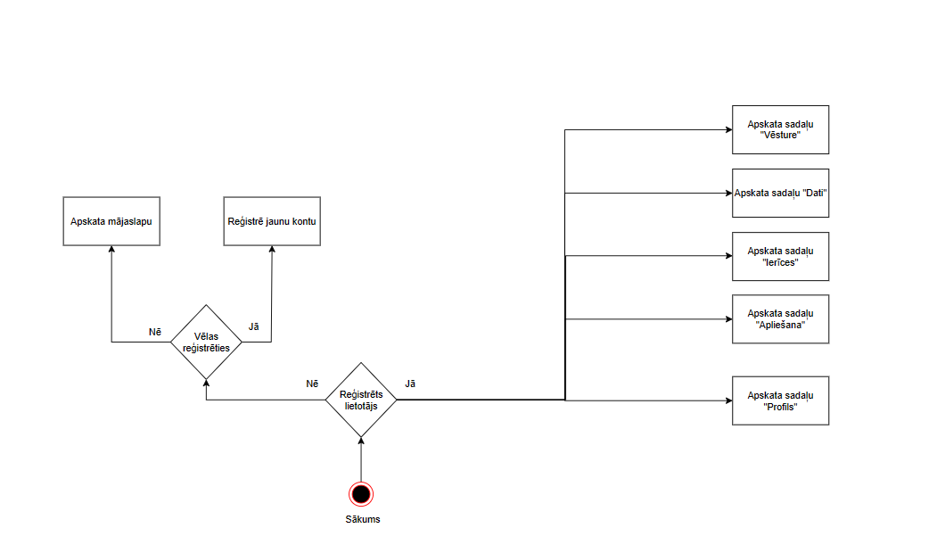

Zemāk ir redzama administratora, aktivitāšu diagramma.

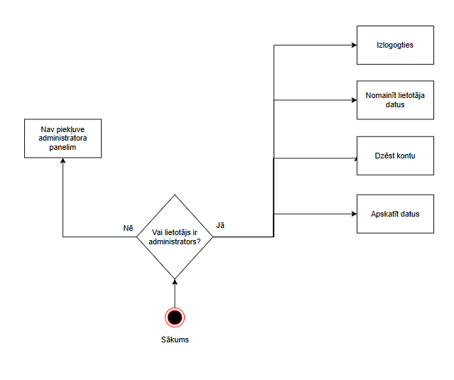

## Lietojumgadījumu diagramma

## Sistēmas moduļu apraksts un algoritmu shēmas

Mājas lapa sastāv no priekšpuses jeb „Front End” un aizmugures daļas jeb „Back End”.

Priekšpuse ir tīmekļa daļa kas atbildīga par lietotāja interfeisa izveidi, kas apskatāma izmantojot interneta pārlūku. Lai izveidotu mājaslapu tiek izmantotas tādas programmēšanas valodas kā HTML, CSS un JavaScript, lai izveidotu mājas lapas vizuālo dizainu kā ari funkcionalitāti.

Aizmugure ir atbildīga par datu apstrādi, kā arī to glabāšanu, kā arī savstarpēju sadarbību ar lietojumprogrammas klienta pusi. Lai izveidotu programmas aizmuguri es izmantoju tādas programmēšanas valodas kā PHP un MySQL.

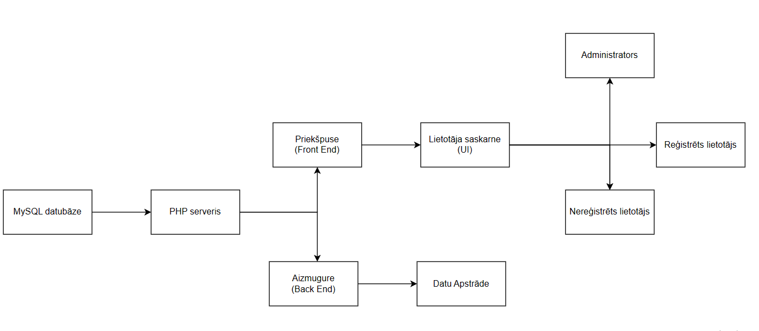

# Lietotāju ceļvedis

Šajā nodaļā tiks apskatīts lietotāja ceļvedis, tas tiek izmantots lai palīdzētu lietotājam vieglāk un labāk izprast sistēmas darbību un kā to pareizi izmantot. Bez lietotāja ceļveža lietotājs var nepareizi vai nepilnīgi izmantot sistēmu. Lai to novērstu ir izveidota pamācība kas lietotājam parāda vienkāršas lietas, kā piemēram ielogošanās sistēmā, līdz pat effektīvai datu apskatei un iestatījumu izmantošanai.

## Lietotāja ielogošanās

* Atveriet mājaslapas sākumu, vai jebkuru citu no mājaslapas sekcijām kur nav nepieciešama sesija.
* Navigācijas joslas augšpusē atrast pogu “Ielogoties”.
* Pēc pogas ielogoties nospiešanas jūs tiksiet novirzīts uz ielogošanās lapu.
* Šajā lapā ir jāievada savi ielogošanās dati, e-pasts un parole.
* Gadījumā ja nav ielogošanās datu, tad jāreģistrējas, spiežot uz pogu “Reģistrēties”.

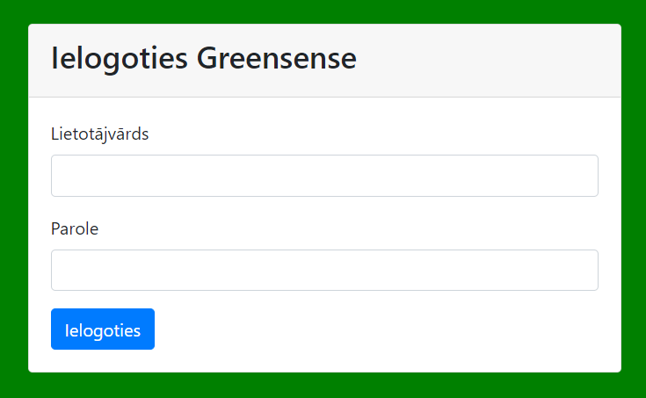

1.attēls. Lietotāja ielogošanās

## Reģistrēšanās sistēmā

* Atveriet mājaslapas sākumu, vai jebkuru citu no mājaslapas sekcijām kur nav nepieciešama sesija.
* Navigācijas joslas augšpusē atrast pogu “Ielogoties”.
* Pēc pogas ielogoties nospiešanas jūs tiksiet novirzīts uz ielogošanās lapu.
* Ja nav ielogošanās datu jāspiež uz pogas “Reģistrēties”
* Pēc pogas nospiešanas parādīsies reģistrācijas logs.
* Logā jāievada:
  + Vārds
  + Uzvārds
  + E-pasts
  + Telefona nummurs
  + Adrese
* Pēc datu ievades, jāizlasa un jāpiekrīt reģistrēšanās un datu apstrādes noteikumiem.
* Jānospiež poga “Reģistrēties”.

## Mājaslapas apskate pēc ielogošanās

* Pēc ielogošanās, lietotājs tiks novirzīts uz mājaslapas sākumu.
* Mājaslapas sākumā lietotājam ir iespēja apskatīt sākumlapu.
* Lietotājam ir pieejamas arī jaunas sadaļas kas ir pieejamas tikai reģistrētiem lietotājiem:
  + Vēsture
  + Ierīces
  + Dati
  + Apliešana
  + Profils
* Lietotājam ir arī iespēja apskatīt mājaslapas sadaļas kas bija pieejamas arī iepriekš.

**5.1.4 Mājaslapas sadaļas “Ierīces” apskate**

* Pēc ielogošanās, navigācijas joslā izvēloties sadaļu “Ierīces”, lietotājs tiks novirzīts uz šo sadaļu.
* Sadaļā “Ierīces” lietotājs var apskatīt auga laistīšanā izmantotās ierīces un to aprakstus.

**5.1.5 Mājaslapas sadaļas “Vēsture” apskate**

* Pēc ielogošanās, navigācijas joslā izvēloties sadaļu “Vēsture”, lietotājs tiks novirzīts uz šo sadaļu.
* Sadaļā “Vēsture”, lietotājs var apskatīt datus par iepriekšējām temperatūrām, mitrumu, spiedienu, un mērījumu laiku, kā arī kad augi ir aplieti.

**5.1.6 Mājaslapas sadaļas “Dati” apskate**

* Pēc ielogošanās, navigācijas joslā izvēloties sadaļu “Dati”, lietotājs tiks novirzīts uz šo sadaļu.
* Sadaļā “Dati”, lietotājs var apskatīt pašus aktuālākos datus , kādi ir tajā brīdi kā piemēram temperatūra, mitrums, spiediens, un citi.

**5.1.7 Mājaslapas sadaļas “Apliešana” apskate**

* Pēc ielogošanās, navigācijas joslā izvēloties sadaļu “Apliešana”, lietotājs tiks novirzīts uz šo sadaļu.
* Sadaļā “Apliešana”, lietotājs spēj mainīt apliešanas režīmus, un mainīt tos pēc savām vajadzībām.
* Ir trīs apliešanas režīmi no kuriem izvēlēties:
  + Pēc pogas nospiešanas.
  + Pēc sensora vērtības.
  + Pēc laika.
* Pēc režīma izvēles nospiež pogu “Saglabāt”.

**5.1.8 Mājaslapas sadaļas “Profils” apskate**

* Pēc ielogošanās, navigācijas joslā izvēloties sadaļu “Profils”, lietotājs tiks novirzīts uz šo sadaļu.
* Sadaļā “Profils”, lietotājs spēj apskatīt savus lietotāja datus un pēc vajadzības tos nomainīt.
* Pēc izmaiņu veikšanas nospiež pogu “Saglabāt”.

**5.1.9 Mājaslapas sadaļas “Profils” lietotājvārda nomaiņa**

* Pēc ielogošanās, navigācijas joslā izvēloties sadaļu “Profils”, lietotājs tiks novirzīts uz šo sadaļu.
* Sadaļā “Profils”, spiežot uz pogas rediģēt spēj nomainīt savu lietotājvārdu.
* Ja lietotājvārds ir pieejams, tad pēc izmaiņu veikšanas nospiež pogu “Saglabāt”.

**5.1.9 Mājaslapas sadaļas “Profils” paroles nomaiņa**

* Pēc ielogošanās, navigācijas joslā izvēloties sadaļu “Profils”, lietotājs tiks novirzīts uz šo sadaļu.
* Sadaļā “Profils”, spiežot uz pogas rediģēt spēj nomainīt savu paroli.
* Ja ir pieejams, tad pēc izmaiņu veikšanas nospiež pogu “Saglabāt”.

# Testēšanas dokumentācija

Šajā nodaļā tiks aprakstīts un attēlots Liepaja Detailing mājaslapas testēšanas dokumentācija.

## Izvēlētās testēšanas metodes, rīku apraksts un pamatojums

## Testpiemēru kopa

## Testēšanas žurnāls

# Secinājumi

Taisot projektu

# Lietoto terminu saīsinājumu skaidrojumi

**Front-end** - klienta puse

**Back-end** - servera puse

# Literatūras un informācijas avotu saraksts

[W3Schools Online Web Tutorials](https://www.w3schools.com/)